# CAKE DE PAQUES

**Pour 8 personnes préparation 20mn cuisson 45mn**

|  |  |
| --- | --- |
| 3 œufs | 8 cl d’huile de tournesol |
| 150g de farine | ***Pour la garniture*** |
| 1 sachet de levure | 200g de d’oseille ou d’épinards |
| 13 cl de lait | 200g de veau haché ou des dès de jambon |
| 100g de gruyère | 4 œufs durs |
| Sel, poivre | 1 c à soupe d’huile d’olive |

1 – Préchauffez le four Th 6(180°C). Faites cuire 4 œufs qui serviront de garniture.

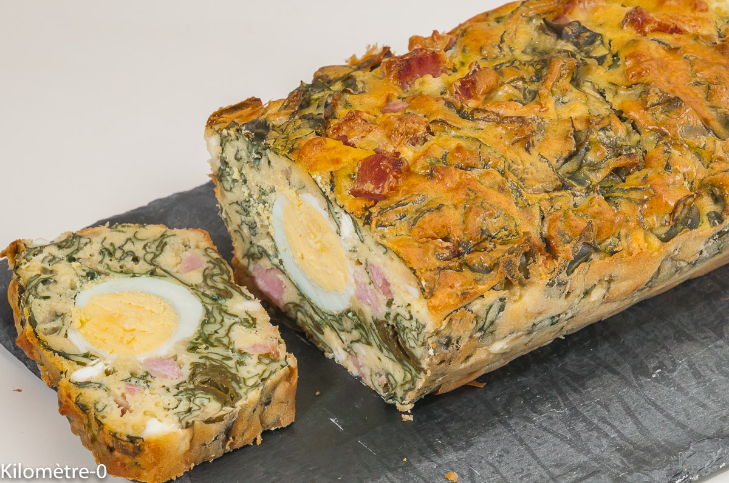

**2 – Dans un saladier, mélangez les œufs avec la farine. Incorporez l’huile peu à peu puis le lait préalablement chauffé au micro-ondes 1mn.**

**3 – Ajoutez me gruyère, salez, poivrez et mélangez.**

**4 – Dans une poêle sur feu moyen, faites revenir les feuilles d’oseille à l’huile 1mn. Incorporez à la pâte l’oseille et le veau haché. Rectifiez l’assaisonnement si besoin.**

**5 – Versez dans un moule à cake de 26cm non graissé la moitié de la pâte et mettez au four 5mn.**

**6 – Sortez le moule à cake et déposez les œufs durs dans le sens de la longueur, puis versez dessus le reste de pâte.**

**7 – Remettez au four pour 40mn, dégustez tiède ou à température ambiante avec une salade verte.**